Памятка по оплате
платежей за питание через Сбербанк Онлайн

- На главной странице выбираем «Платежи и переводы»
- В данном меню выбираем «Перевод организации»

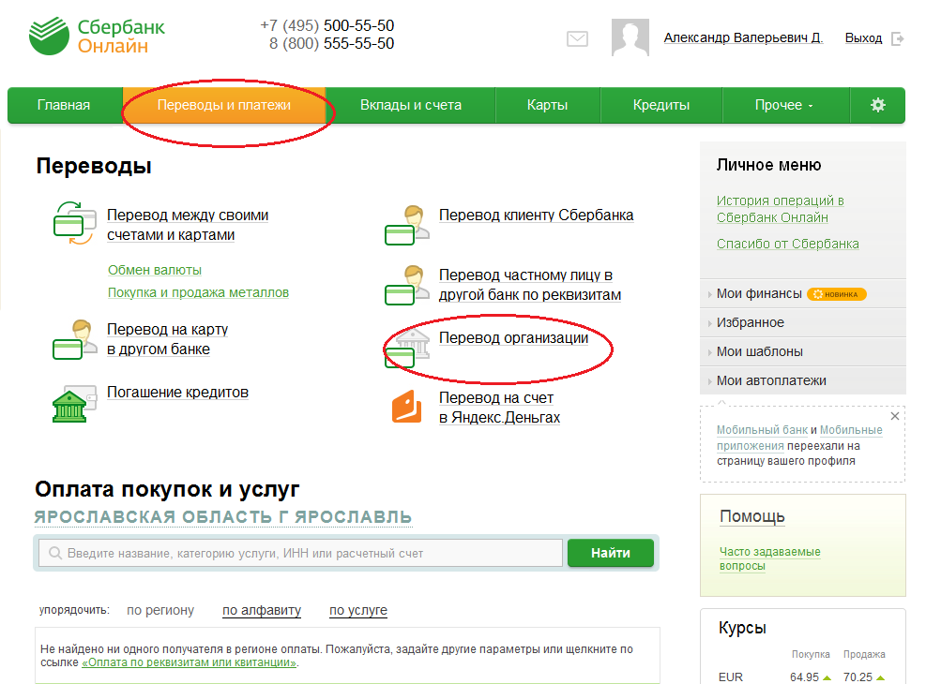

Далее необходимо заполнить
- номера счета
- ИНН
- БИК
- выбрать карту списания

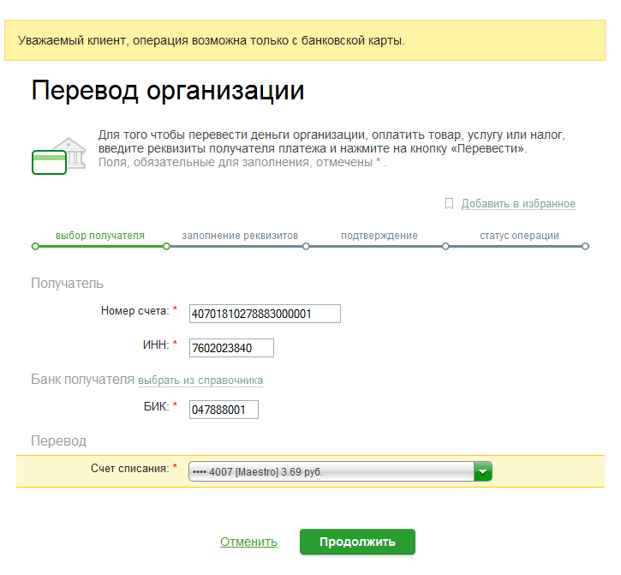

Далее необходимо заполнить услуги для оплаты – выбрать «в доход бюджета и внебюджетные фонды»

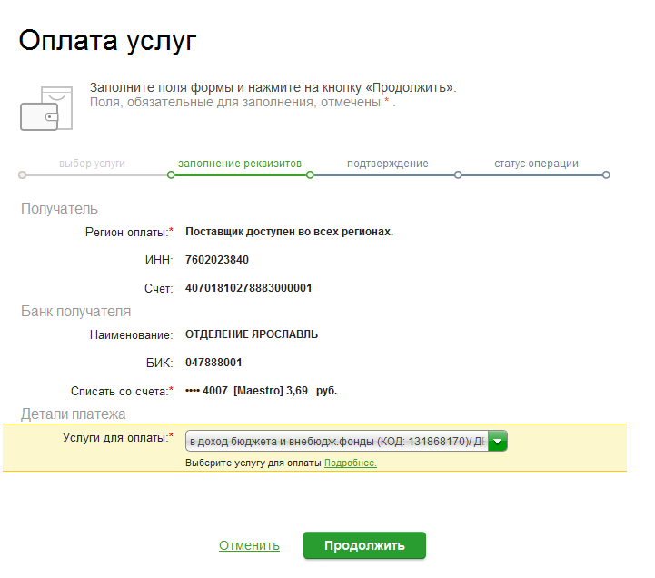

Далее необходимо заполнить
- КБК
- ОКТМО
- ФИО плательщика
- Адрес плательщика
- ФИО
- Назначение платежа полностью (пример: питание школьников за январь 2015 г., Петров Сергей Петрович, л/с 0000000855,Петров Сергей Петрович от 01.12.2014, класс 3Б)
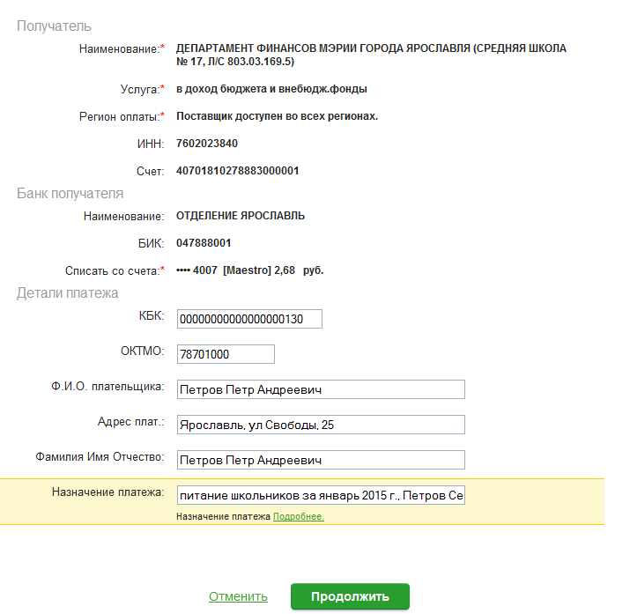

Далее заполняем сумму платежа

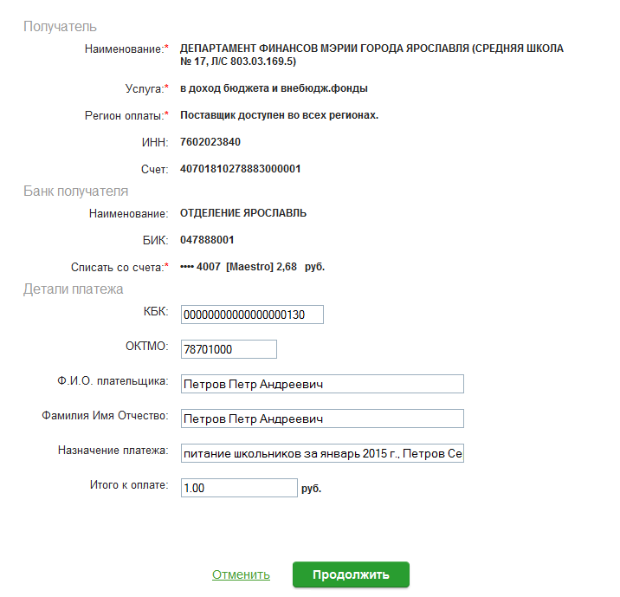

Проверяем все данные и подтверждаем с помощью смс-сообщения

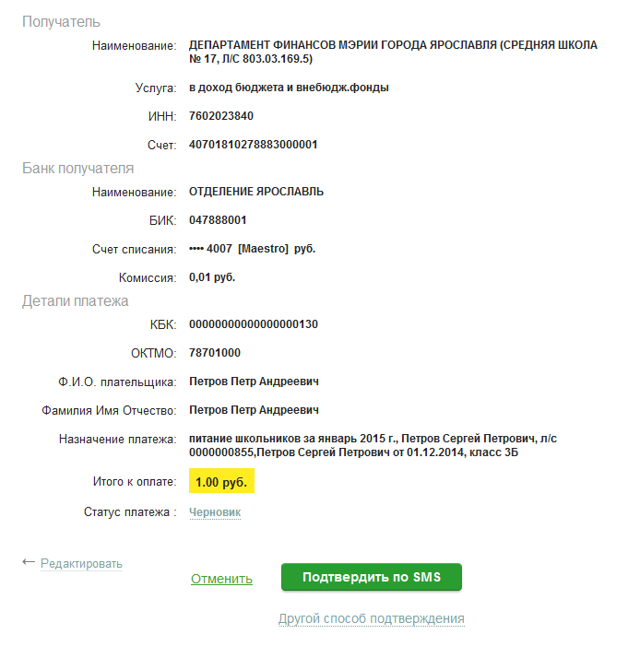

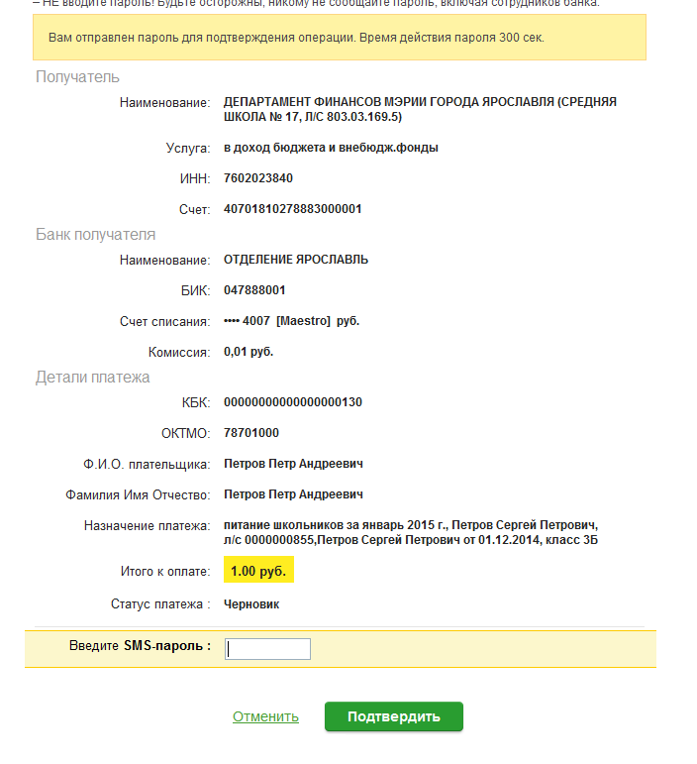

После ввода смс – статус поменяется на «Исполнено»

Платеж совершен.
В последствии его можно найти в «Истории операций в Сбербанк Онлайн»

